R E P O R T

PUA 나노패턴 제작 실습

과목명 [과목명 입력]
담당교수 [담당교수 입력]
제출일 [제출일 입력]
학과 [학과 입력]
학번 [학번 입력]
성명 [성명 입력]

목 차
1. 서론 2
1.1 실습 목적 2
1.2 공정 개요와 평가 범위 2
2. 재료와 공정 원리 2
2.1 사용 수지와 지지 필름 2
2.2 UV 광중합과 가교 형성 3
2.3 조사 세기와 조사량 3
2.4 원판 형상의 복제와 탈형 4
2.5 건조기와 UV 경화기의 역할 5
2.6 소개된 다른 고분자와의 구분 5
3. 실험 방법 6
3.1 전체 제작 순서 6
3.2 PET 절단과 세척 및 건조 6
3.3 311RM 수지 도포 7
3.4 롤러를 이용한 밀착과 기포 제거 7
3.5 UV 조사와 경화 8
3.6 탈형과 시편 라벨링 8
3.7 작업 중 주의사항 8
4. 결과 9
4.1 재료 확인과 기록 9
4.2 장비 표시값 10
4.3 탈형과 외관 관찰 10
5. 고찰 11
5.1 접촉 상태와 결함 발생 가능성 11
5.2 경화 조건과 최적화 시간의 해석 12
5.3 탈형성과 수지의 기계적 특성 12
5.4 색 반사와 회절의 관계 12
5.5 실습 결과의 한계와 보완 방법 13
5.6 생체역학적 관점에서의 의미 14
6. 결론 14
7. 참고문헌 14

1. 서론

1.1 실습 목적
이번 실습의 목적은 MINS-311RM 폴리우레탄 아크릴레이트(PUA) 수지와 PET 필름을 이용하여 원판의 표면 패턴을 복제하고, 각 제작 단계가 시편의 형상 유지에 미치는 영향을 이해하는 것이다. 절단과 세척, 수지 도포, 밀착, UV 경화, 탈형을 하나의 연속 공정으로 살펴보았다. 특히 수지와 원판의 접촉 상태를 확보하는 과정과 빛으로 수지의 형상을 고정하는 과정의 역할을 구분하였다.

1.2 공정 개요와 평가 범위
제작에서는 기존 패턴을 가진 원판을 이용하고, 액상 수지가 그 표면과 접촉한 상태에서 경화되도록 한다. PET는 얇은 수지층을 지지하고 분리 후 시편을 취급하는 데 사용한다. 이번 공정의 목표는 PET 위에 원판의 상보적인 표면 구조를 가진 수지층을 얻는 것이다. 사진으로 확인한 결과는 제작 과정과 시편의 외관이며, 나노구조의 치수와 복제 정확도는 표면 측정 자료를 통해 별도로 평가해야 한다.

2. 재료와 공정 원리

2.1 사용 수지와 지지 필름
실제 제작에 사용한 수지는 MINS-311RM이다. 문헌은 301RM을 soft PUA, 311RM을 hard PUA로 구분한다 [1]. 이 구분은 경화 후 재료의 상대적인 기계적 특성을 나타낸다. 311RM을 사용했다는 사실만으로 시편의 탄성계수나 파단강도를 측정한 것으로 볼 수는 없다. 또한 hard PUA도 얇은 PET 지지층과 함께 필름 형태로 취급할 수 있으므로, 단순히 필름이 휘어진다는 이유로 soft 등급이라고 판단하지 않는다.
표 2-1 제작에 사용한 재료와 역할
재료 또는 도구 | 역할 | 실습에서의 확인 내용
MINS-311RM | UV 경화 후 패턴을 유지하는 수지층 | 실제 사용 등급 311 확인
PET 필름 | 수지층 지지와 시편 취급 | 투명 필름 절단과 밀착
패턴 원판 | 복제할 표면 형상의 기준 | 반원형 어두운 원판 관찰
에탄올과 건조 장치 | 세척 후 잔류액 제거 | 세척은 실습 메모에 기록
롤러와 UV 경화기 | 접촉 확보와 수지 광경화 | 공정 및 장비 표시부 촬영

PET 자체가 UV로 경화되어 패턴이 되는 것은 아니다. 패턴을 형성하는 층은 PUA이고, PET는 이를 지지하는 기재이다. 원판의 구체적인 재질과 표면 처리 상태는 현재 기록에서 확인되지 않으므로, 원판을 PDMS 몰드 또는 특정 규격의 실리콘 웨이퍼로 단정하지 않았다.

2.2 UV 광중합과 가교 형성

2.2.1 개시와 사슬 성장
아크릴레이트계 광중합은 광개시제가 적절한 파장의 빛을 흡수하여 반응성 라디칼을 생성하는 개시 단계에서 시작된다. 라디칼은 아크릴레이트 반응기의 탄소 이중결합과 반응하고, 이어지는 반응기를 연결하여 고분자 사슬을 성장시킨다. 여러 반응기를 가진 성분이 연결되면 가교망이 형성되어 액상 수지의 유동성이 감소하고 형상이 고정된다 [2]. 그림 2-1(a)는 이 반응의 기능적 단계를 단순화한 개념도이다.

2.2.2 건조와 경화의 구분
건조는 세척에 사용한 액체 등을 제거하는 과정이고, 광경화는 빛에 의한 화학 반응으로 수지의 가교 구조를 만드는 과정이다. 따라서 필름이나 작업 재료를 건조하는 온도는 PUA의 광경화 조건과 구분하여 기록한다.

2.3 조사 세기와 조사량
조사 세기 E는 단위 면적에 단위 시간 동안 도달하는 광에너지이고, 조사량 H는 E를 시간에 대해 적분한 값이다. E가 일정한 값 E₀이면 H는 E₀와 시간 t의 곱이 된다 [3].
$H = \int_{0}^{t}{E(τ) dτ}$
$H = E_{0} t$
E를 mW/cm², t를 s로 표현하면 H의 단위는 mJ/cm²가 된다. 조사 세기는 실제 시편 위치에서 측정해야 한다. 그림 2-1(b)는 일정한 조사 세기에서 시간에 비례하여 조사량이 증가하는 관계를 상대값으로 나타낸 계산 그래프이다.
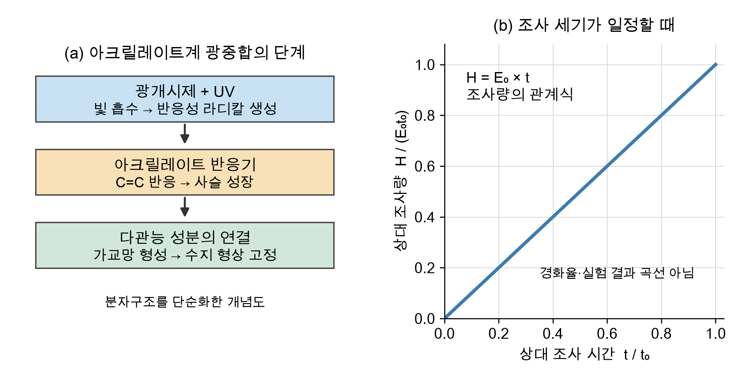
그림 2-1 광중합 단계와 일정한 조사 세기에서의 조사량 관계
같은 시간 동안 조사해도 파장, 시편 위치와 필름의 광 투과 조건에 따라 수지에 도달하는 에너지가 달라진다. 같은 조사량이 같은 경화도를 보장하지도 않으므로 [3], 파장, 조사 세기, 시간과 수지층 상태를 함께 기록해야 한다.

2.4 원판 형상의 복제와 탈형
패턴 복제는 원판의 표면 구조를 수지와 접촉시킨 뒤 그 접촉면의 형상을 고정하는 과정이다. 수지가 원판의 오목한 부분에 접촉하면, 분리된 수지의 접촉면에는 그에 대응하는 돌출 구조가 만들어지는 것을 목표로 한다. 반대로 원판의 돌출부는 복제면에서 오목한 구조에 대응한다. 이처럼 한 번의 복제에서는 원판과 복제면의 형상이 상보적인 관계를 갖는다 [1].
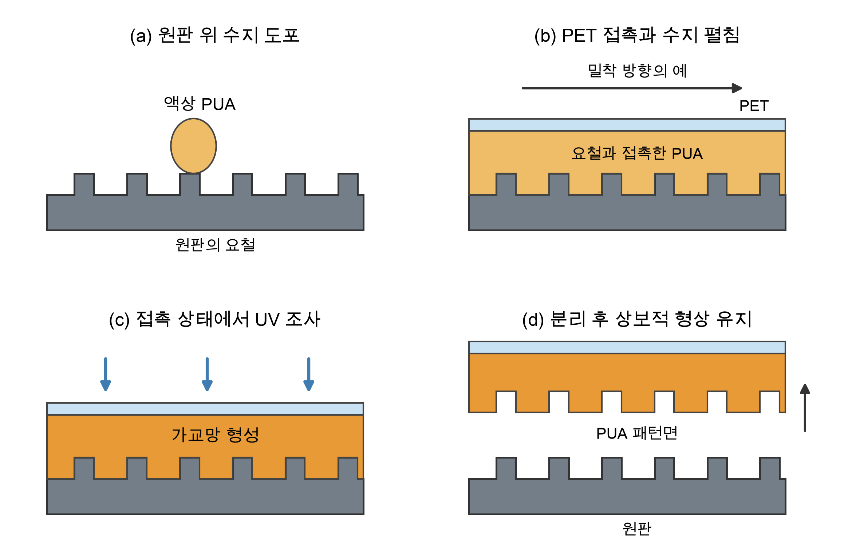
그림 2-2 수지 도포부터 탈형까지의 단면 개념도
그림 2-2는 도포, PET 접촉, 접촉 상태에서의 UV 조사, 분리라는 네 단계를 나타낸다. 단면에 그린 규칙적인 요철은 원리를 설명하기 위한 가상 형상이며, 실제 원판의 주기, 높이 또는 단면을 측정한 그림은 아니다. PET를 덮는 단계에서는 수지가 표면 구조에 닿고 공기가 빠져나갈 수 있도록 접촉을 형성하는 것이 중요하다.
경화 후 분리에서는 PET와 PUA 사이의 결합이 시편을 지지하는 동안 PUA와 원판 사이의 접촉이 해제되어야 한다. 따라서 UV 경화만 완료되었다고 해서 탈형이 항상 성공하는 것은 아니다. 원판의 표면 상태, 수지층의 두께와 경화 상태, 분리 중 가해지는 힘을 함께 고려해야 한다. 이 실습에서 이형 코팅이나 추가 표면 처리를 수행했다는 기록은 없다.

2.5 건조기와 UV 경화기의 역할
Air Dry Oven은 설정한 온도에서 재료를 건조하는 장치이다. 일반적으로 SV는 설정값, PV는 장비 센서가 나타내는 현재값으로 구분한다. 실습 사진에는 SV 90°C와 PV 92°C가 표시되어 있다. 이 값은 촬영 당시 장비의 상태를 보여주며, 시편이 그 온도에 도달한 시점이나 머문 시간을 직접 나타내지는 않는다. 따라서 건조 대상과 투입·회수 시간을 별도로 기록하는 것이 필요하다.
UV 경화기는 광원을 이용하여 광경화 수지에 빛을 조사하는 장치이다. 사진의 장비에는 U.V-A CURING CHAMBER와 TIME CONTROL 표시가 있다. 공정에서는 시편을 정해진 위치에 놓고 챔버를 닫은 뒤 조사 조건을 적용한다. 장비의 실제 출력 파장과 세기는 이름만으로 확정하지 않으며, 광원 정보와 측정값으로 확인해야 한다.

2.6 소개된 다른 고분자와의 구분
실습에서는 실리콘 엘라스토머 A·B 용기, 301RM·311RM 용기, PCL 및 PLGA로 표시된 별도 시편도 소개되었다. 이들은 동일한 재료의 다른 이름이 아니다. 특히 PCL·PLGA 시편의 알갱이 또는 분말이라는 메모를 301RM·311RM 수지의 공급 형태로 연결해서는 안 된다. PCL·PLGA 시편은 별도의 소개 재료로 정리하였다.
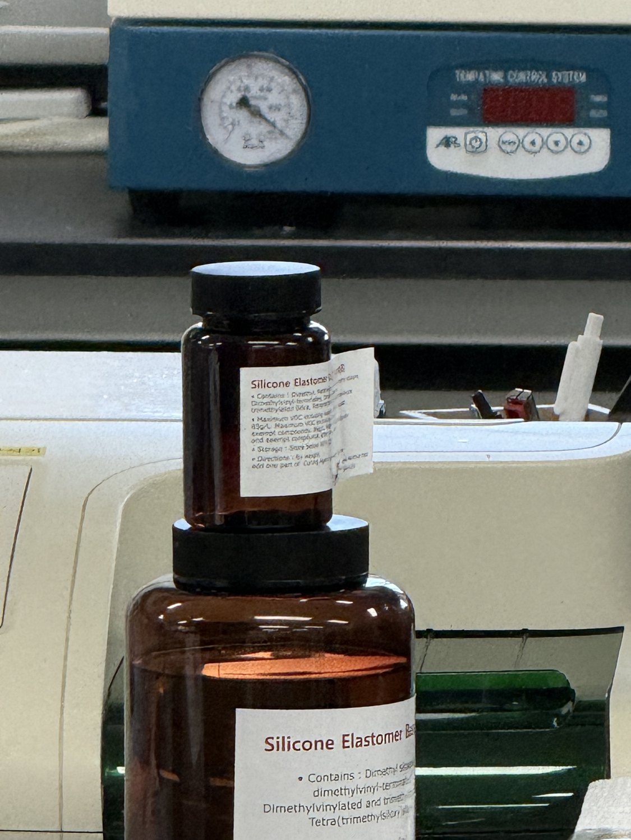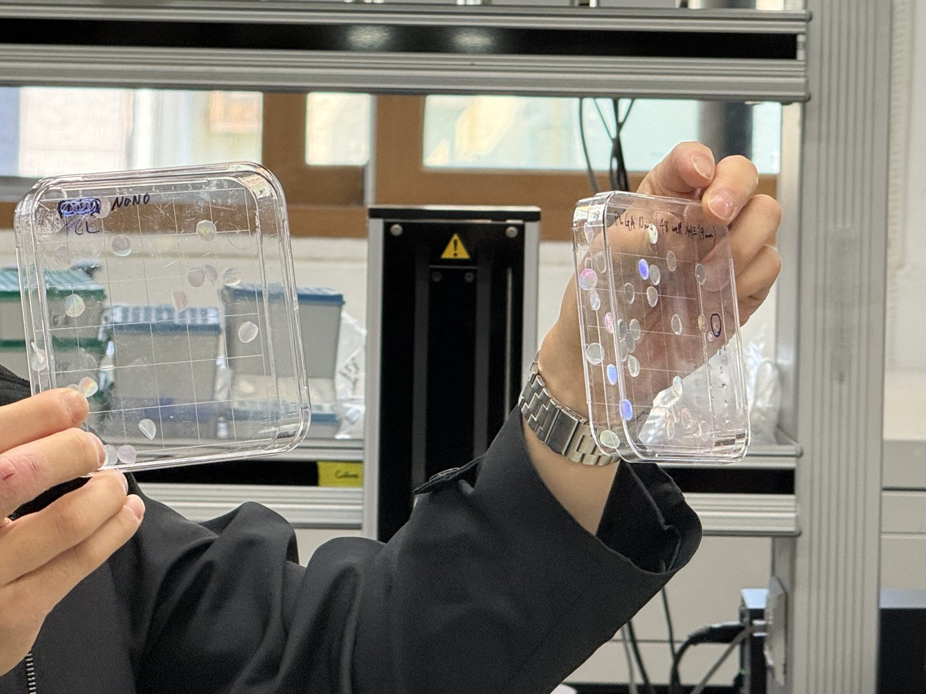
(a) 실리콘 엘라스토머 A·B 용기 (b) 별도로 소개된 고분자 시편
그림 2-3 제작 수지와 구분되는 소개 재료
PDMS는 폴리디메틸실록산 계열의 실리콘 재료로, 경화된 탄성체를 패턴 복제용 몰드로 활용할 수 있다 [1]. 다만 사진의 실리콘 제품을 특정 상용 PDMS 등급으로 확정할 정보가 부족하고, 이번 제작에서 실리콘 A·B 혼합을 수행했다는 기록도 없다. 혼합 비율과 경화 시간은 제품마다 다를 수 있으므로 해당 제품 자료로 확인할 항목이다.
몰드의 반복 사용 가능성은 보관 상태와 오염, 찢어짐, 표면 구조의 손상 정도에 따라 판단한다. 실습 메모의 영구 재사용이라는 표현은 반복 사용 가능한 몰드의 특징으로 이해하되, 사용 횟수에 제한이 없다는 뜻으로 해석하지 않는다.

3. 실험 방법

3.1 전체 제작 순서
실험은 PET 필름 준비, 세척과 건조, 311RM 수지 도포, 롤러 밀착, UV 경화, 탈형, 라벨링의 순서로 정리하였다. 그림 3-1은 각 단계의 주된 목적과 함께 기록해야 할 항목을 나타낸다. 공정 중 얻은 조건과 시편 번호를 연결해 두어야 이후 외관과 패턴 상태를 비교할 수 있다.
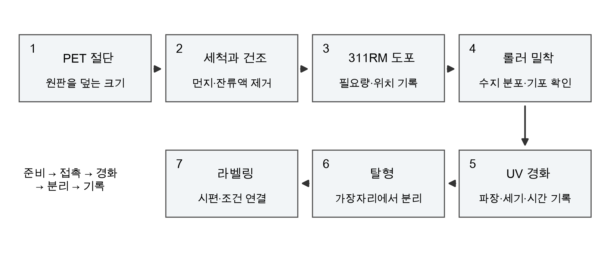
그림 3-1 PUA 패턴 복제의 전체 공정과 기록 항목

3.2 PET 절단과 세척 및 건조
먼저 원판의 작업 영역을 덮을 수 있도록 PET 필름을 가위로 절단했다. 절단할 때에는 필름을 지지하고 가장자리를 정리하여 원판 위에 놓았을 때 접히거나 들뜨는 부분을 줄이는 것이 목적이다. 작업 영역이 부족하면 수지가 원판 바깥으로 새거나 PET가 전체 복제면을 지지하지 못할 수 있다.
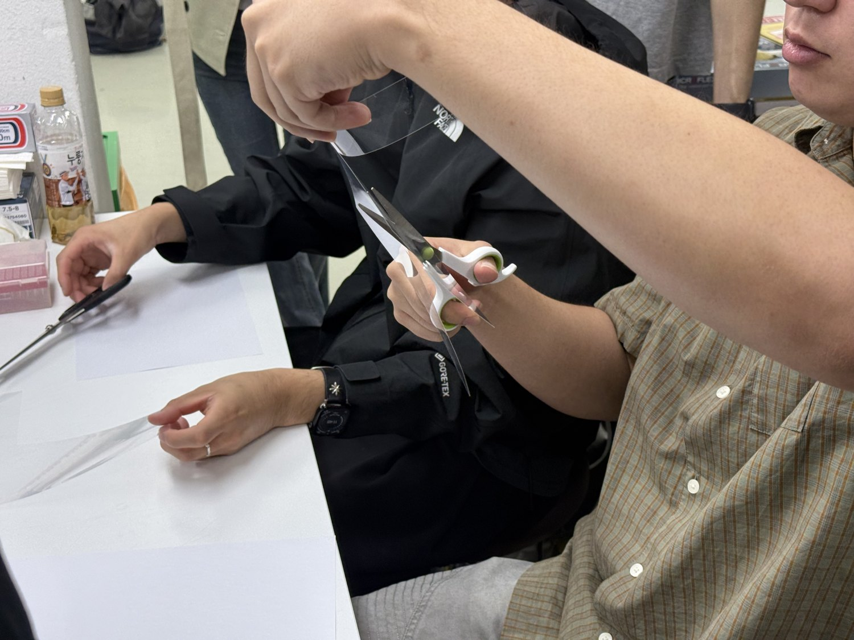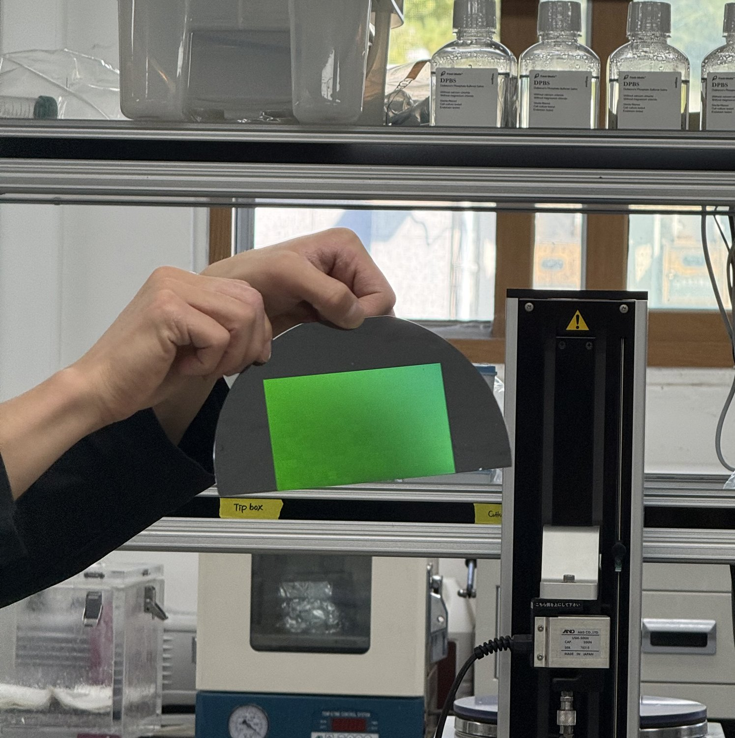
(a) PET 필름 절단 장면 (b) 작업 영역이 보이는 원판
그림 3-2 PET 절단과 복제에 사용한 원판
실습 메모에는 에탄올로 먼지를 제거한 뒤 건조하는 절차가 기록되어 있다. 이 단계는 수지가 접촉할 면의 이물질과 잔류액을 줄이기 위한 것이다. 세척제 사용은 원판의 표면 처리와 재료 적합성을 확인한 절차에 따라야 하며, 건조 후에는 육안으로 남은 액체나 오염을 확인한다. 현재 기록으로는 건조기에 넣은 대상과 정확한 건조 시간을 확정할 수 없다.
작업대에는 A4 용지를 깔고 그 위에 원판을 놓았다. 종이는 작업대의 오염과 수지 부착을 줄이기 위한 받침이다. 원판의 패턴면과 수지 사이에 종이를 끼워 넣는 과정이 아니며, 원판의 이형 처리를 대신하지 않는다.

3.3 311RM 수지 도포
준비한 원판에 MINS-311RM 수지를 도포한 뒤 PET 필름을 접촉시켰다. 수지는 원판과 PET 사이에서 펼쳐져 연속적인 층을 형성하도록 한다. 도포량이 너무 적으면 일부 영역에 수지가 부족할 수 있고, 너무 많으면 가장자리로 흘러나오거나 두께가 불균일해질 수 있다. 따라서 이후 반복 실험에서는 도포 위치와 사용량을 함께 기록하는 것이 필요하다.
수지 도포 자체를 보여주는 근접 사진은 현재 자료에 없다. 용기 라벨과 사용 등급은 확인되지만 도포량, 분주 도구와 도포 횟수의 기록은 부족하다. 실제 사용량과 분주 과정을 기록하면 반복 제작에서 수지층 두께와 외관의 차이를 비교하는 데 도움이 된다.

3.4 롤러를 이용한 밀착과 기포 제거

3.4.1 수지층의 분포와 접촉 형성
PET를 원판 위에 놓고 롤러로 밀어 수지가 퍼지도록 했다. 롤러의 역할은 필름과 원판을 접촉시키고 표면 사이에 갇힌 공기를 줄이는 것이다. 필름 전체가 접촉하더라도 국부적으로 기포나 이물질이 남으면 그 부분은 다른 영역과 다른 복제 상태를 가질 수 있으므로, 밀착 후에는 반사광을 이용해 들뜬 부분과 기포가 보이는지 확인한다.
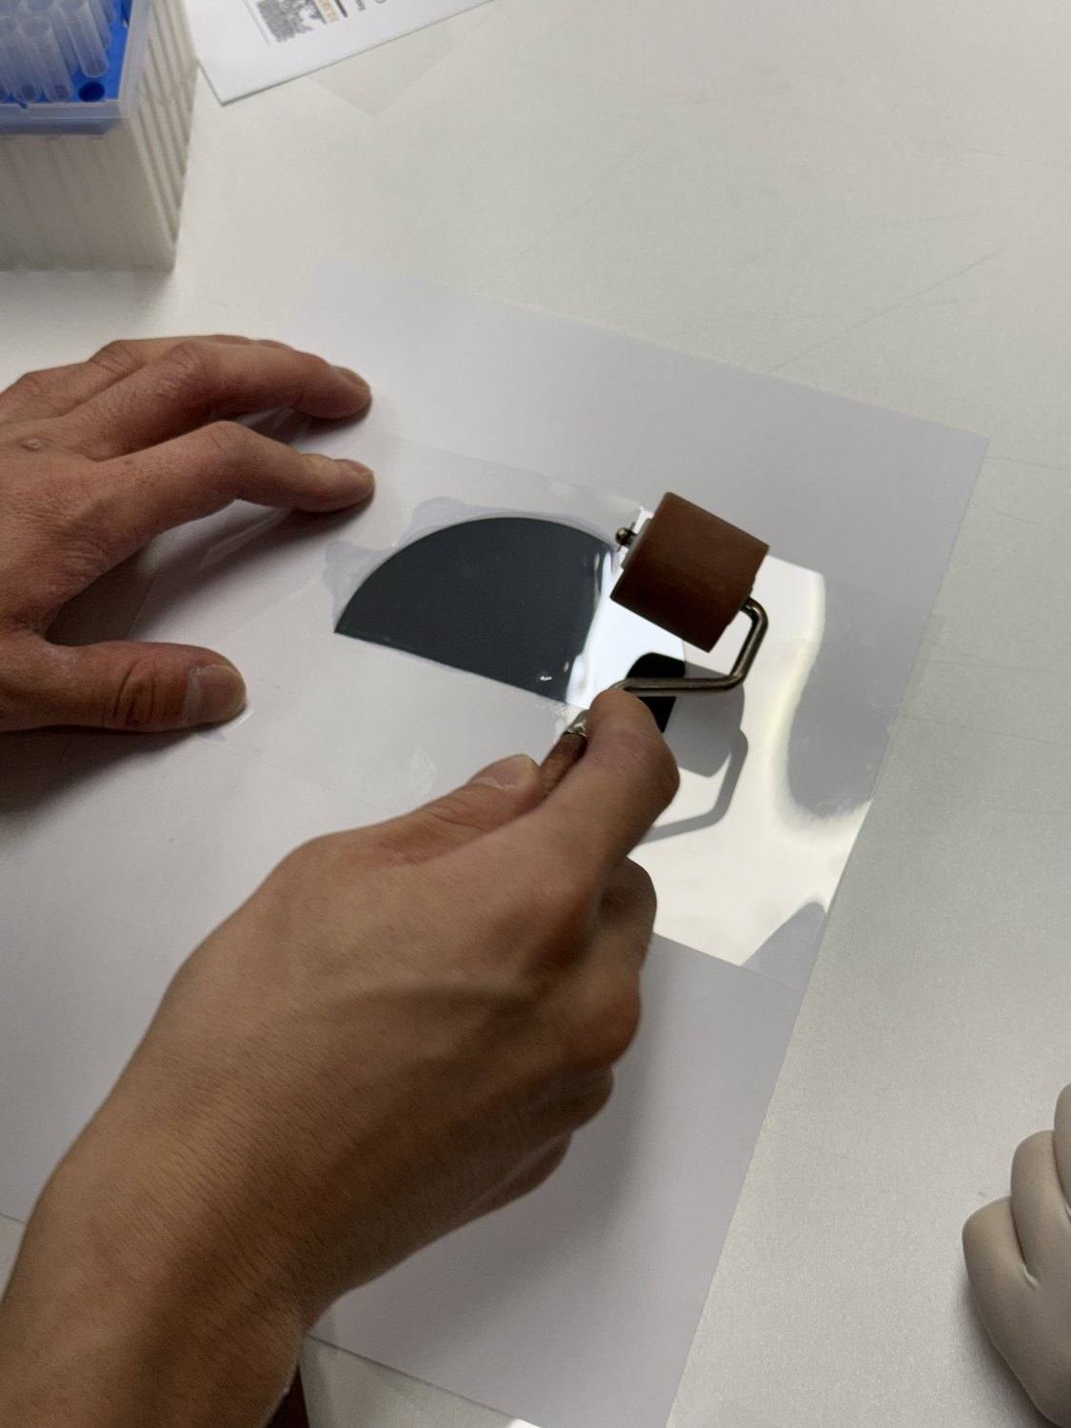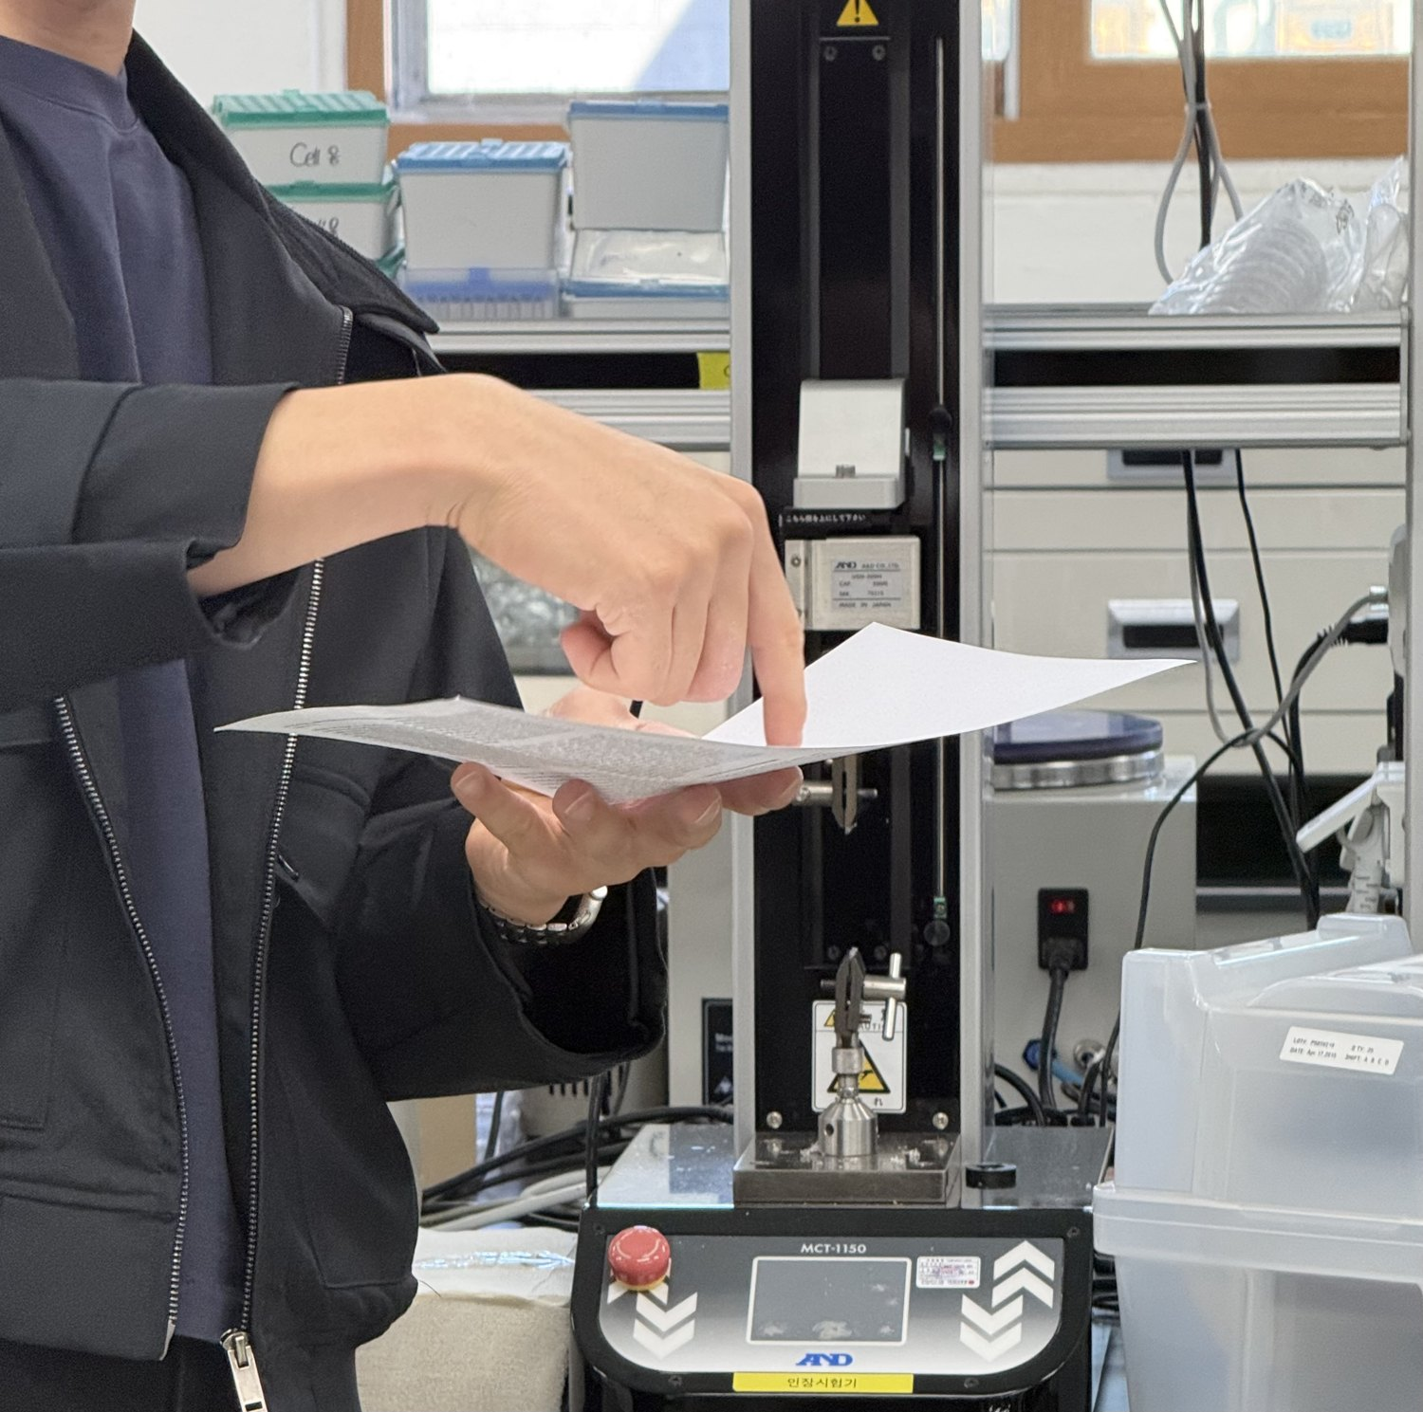
(a) 원판 위 필름의 롤러 밀착 (b) 종이를 받침으로 사용하는 설명 장면
그림 3-3 롤러 밀착과 작업대 받침 구성

3.4.2 힘과 진행 방향의 관리
일반적인 밀착 원칙은 공기가 빠져나갈 경로를 확보하고 급격한 압력 변화를 줄이는 것이다. 필름을 천천히 접촉시키고 일정한 방향으로 롤러를 진행하면 공기가 출구 쪽으로 이동할 수 있다. 반면 과도한 힘은 수지를 밖으로 밀어내거나 원판과 필름에 손상을 줄 수 있다. 이 원칙은 공정 설명이며, 사진 한 장에서 실제 롤러 압력이나 이동 속도를 측정한 결과는 아니다.

3.5 UV 조사와 경화
수지와 원판이 접촉한 상태를 유지하여 UV 경화기에 넣고 빛을 조사했다. 조사 전에는 필름의 위치와 들뜸을 확인하고, 장비의 정해진 위치에 시편을 배치한 뒤 챔버를 닫는다. 광원이 여러 개인 경우에는 사용한 램프 구성을 함께 기록한다. 설정 시간뿐 아니라 실제 조사 시작과 종료 시점도 기록하면 타이머 표시값의 의미를 확인할 수 있다.
사진의 TIME CONTROL에는 40.0이 표시되어 있다. 단위와 타이머 동작 모드를 확인하지 못했으므로 이를 40초 또는 40분으로 환산하지 않았다. 실습 메모의 5–10분 역시 UV 조사, 조사 후 대기 또는 탈형까지의 시간 중 어느 단계인지 구분되지 않는다. 이 두 기록은 실제 최적 경화 시간을 확정하는 근거로 사용하지 않았다.

3.6 탈형과 시편 라벨링
경화 후에는 PET를 원판에서 들어 올려 분리했다. 시편이 지지되는 가장자리에서 분리를 시작하고 급격히 잡아당기지 않는 것이 일반적인 취급 원칙이다. 탈형 중에는 수지층이 PET에 남는지, 원판에 잔류물이 붙는지, 시편 가장자리에서 찢어짐이 생기는지를 확인한다. 사진에서는 필름을 들어 올리는 장면이 보이지만 복제 영역 전체의 손상 유무를 판단할 정도로 확대되어 있지는 않다.
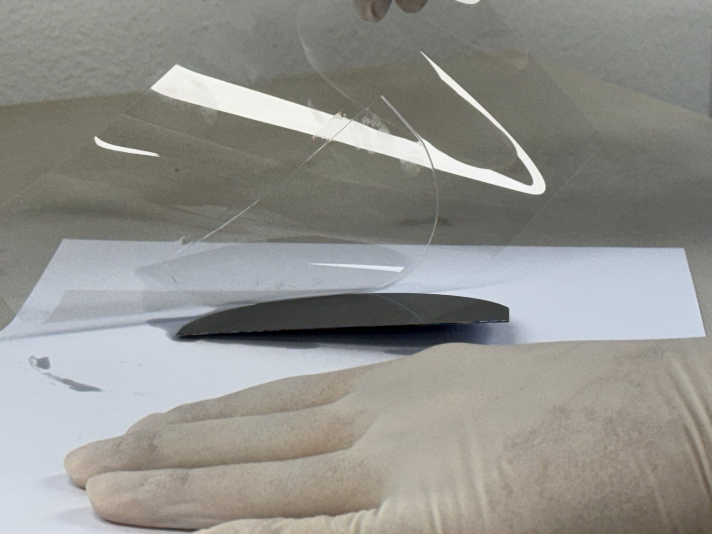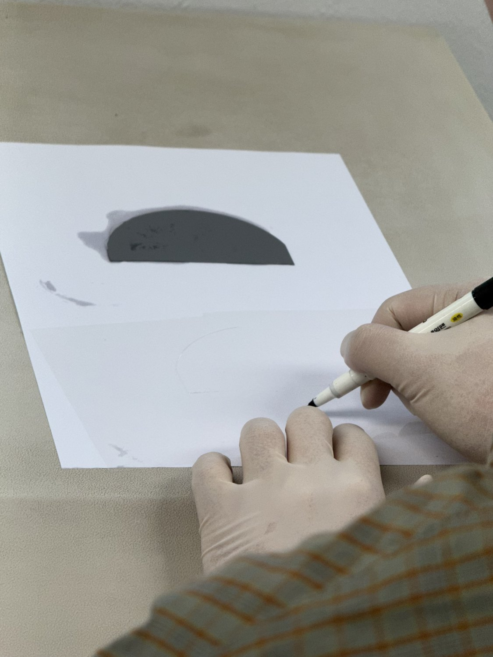
(a) 원판에서 필름을 들어 올리는 장면 (b) 분리 후 펜으로 표시하는 장면
그림 3-4 탈형과 시편 표시
분리 후에는 시편을 구분할 수 있도록 표시했다. 라벨에는 시편 번호, 사용 수지, 제작 날짜와 주요 조사 조건을 기록하는 것이 좋다. 패턴 관찰에 사용할 영역을 가리지 않도록 표시 위치를 정하고, 공정 기록과 같은 시편 번호를 사용한다. 사진에 쓰인 실제 문구는 선명하지 않아 그 내용을 전사하지 않았다.

3.7 작업 중 주의사항
UV 조사는 챔버를 닫고 장비의 차광 조건을 유지한 상태에서 수행한다. 수지는 필요한 양을 취한 뒤 다시 밀폐하여 불필요한 빛 노출과 오염을 줄인다. 미경화 수지와 에탄올 취급은 해당 제품의 안전자료와 실험실 지침을 따른다. 상온에서 뚜껑을 연다는 행위 자체가 광경화의 원인은 아니며, 광경화형 수지에서는 반응 가능한 파장의 광 노출과 보관 조건을 구분하여 설명해야 한다.

4. 결과

4.1 재료 확인과 기록
원본 사진 12장과 추가 사진 30장에서 재료 용기, 원판, 필름, 장비와 공정 장면을 확인했다. 실제 사용 수지는 311RM으로 확인되었고, 추가 사진에서 MINS-311RM 라벨이 더 선명하게 보였다. 사진 수는 촬영 자료의 수이며, 제작한 시편 수나 반복 실험 횟수를 뜻하지 않는다.
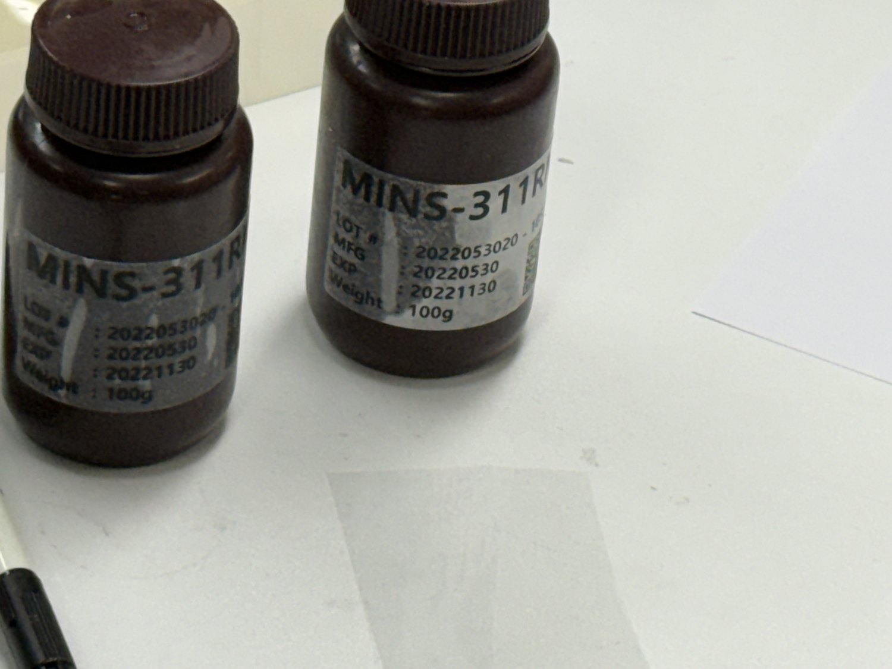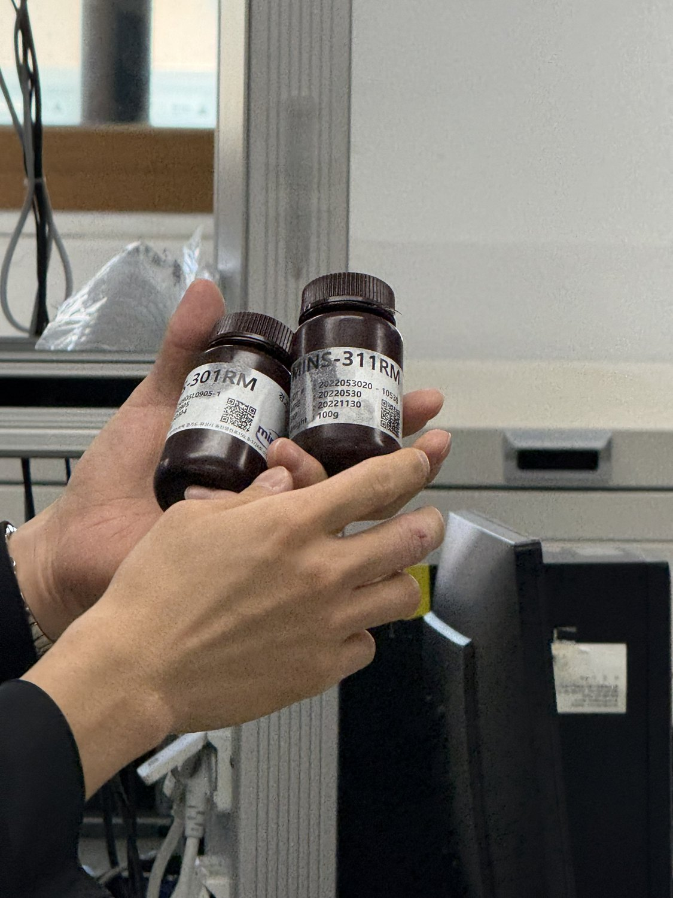
(a) MINS-311RM 라벨의 근접 사진 (b) 301RM과 311RM 용기의 소개 장면
그림 4-1 사용 수지와 함께 소개된 수지 등급
표 4-1 재료와 공정에 대한 관찰 결과
항목 | 관찰 또는 확인 결과 | 평가 범위
사용 수지 | MINS-311RM | 사용 등급 확인
PET 준비 | 가위로 투명 필름 절단 | 절단 장면 확인
원판 | 반원형 어두운 원판과 작업 영역 | 재질·패턴 치수 미측정
밀착 | 원판 위 투명 필름에 롤러 사용 | 압력·속도 미측정
분리 | 필름을 원판에서 들어 올림 | 전체 복제면 손상 미평가
라벨링 | 시편 주변에 펜으로 표시 | 라벨 문구 판독 불가

수지 도포량, PET 두께, 원판의 패턴 규격과 반복 제작 횟수는 수치로 기록되어 있지 않다. 따라서 결과의 평가 범위는 공정 수행과 외관 관찰이다. 탄성계수, 접착력, 표면 젖음성과 패턴 복제율에 대한 정량적 결론은 현재 자료만으로 제시할 수 없다.

4.2 장비 표시값
건조기와 UV 경화기의 촬영 당시 표시값을 표 4-2에 정리하였다. 건조기에서 90°C와 92°C가 함께 보이는 것은 설정값과 현재 표시값의 차이이며, 별도 시편 온도 측정 결과가 아니다. UV 경화기 40.0의 숫자는 표시부 관찰값으로만 제시하였다.
표 4-2 촬영 당시 장비 표시값
장비 | 사진에 보이는 표시 | 확인하지 못한 조건
Air Dry Oven | Temp SV 90°C / Temp PV 92°C | 건조 대상·시간·시편 온도
UV-A Curing Chamber | TIME CONTROL 40.0 | 단위·모드·실제 조사 시간
UV 광원 | 램프 1·2 조작부 | 실제 파장·시편 위치의 조사 세기

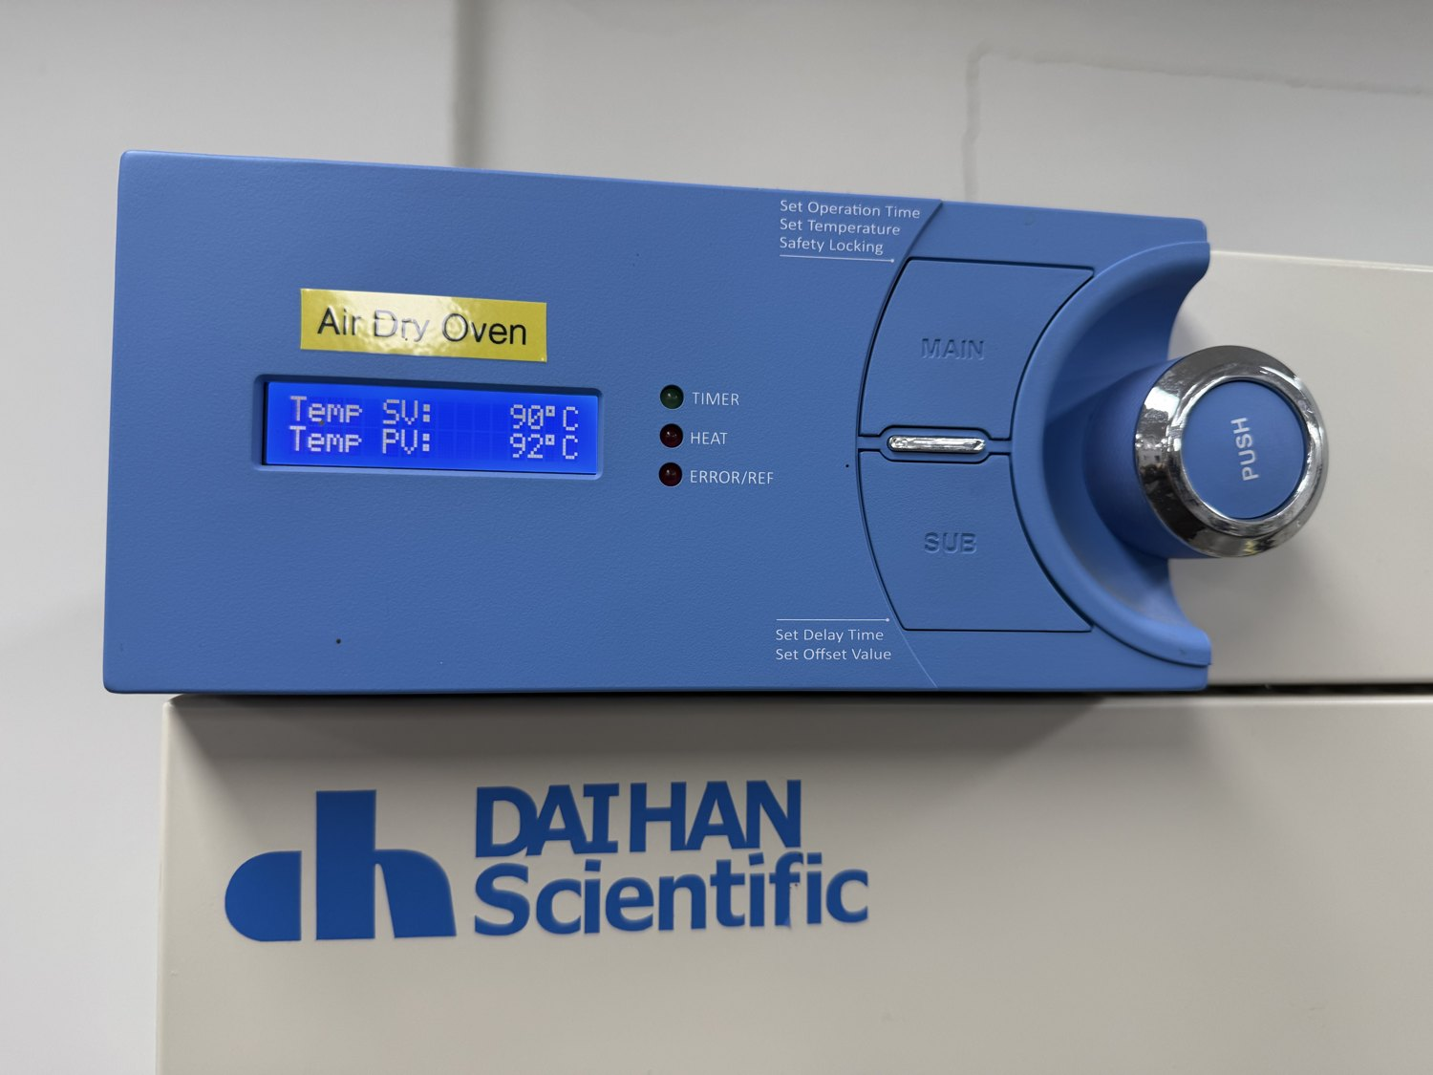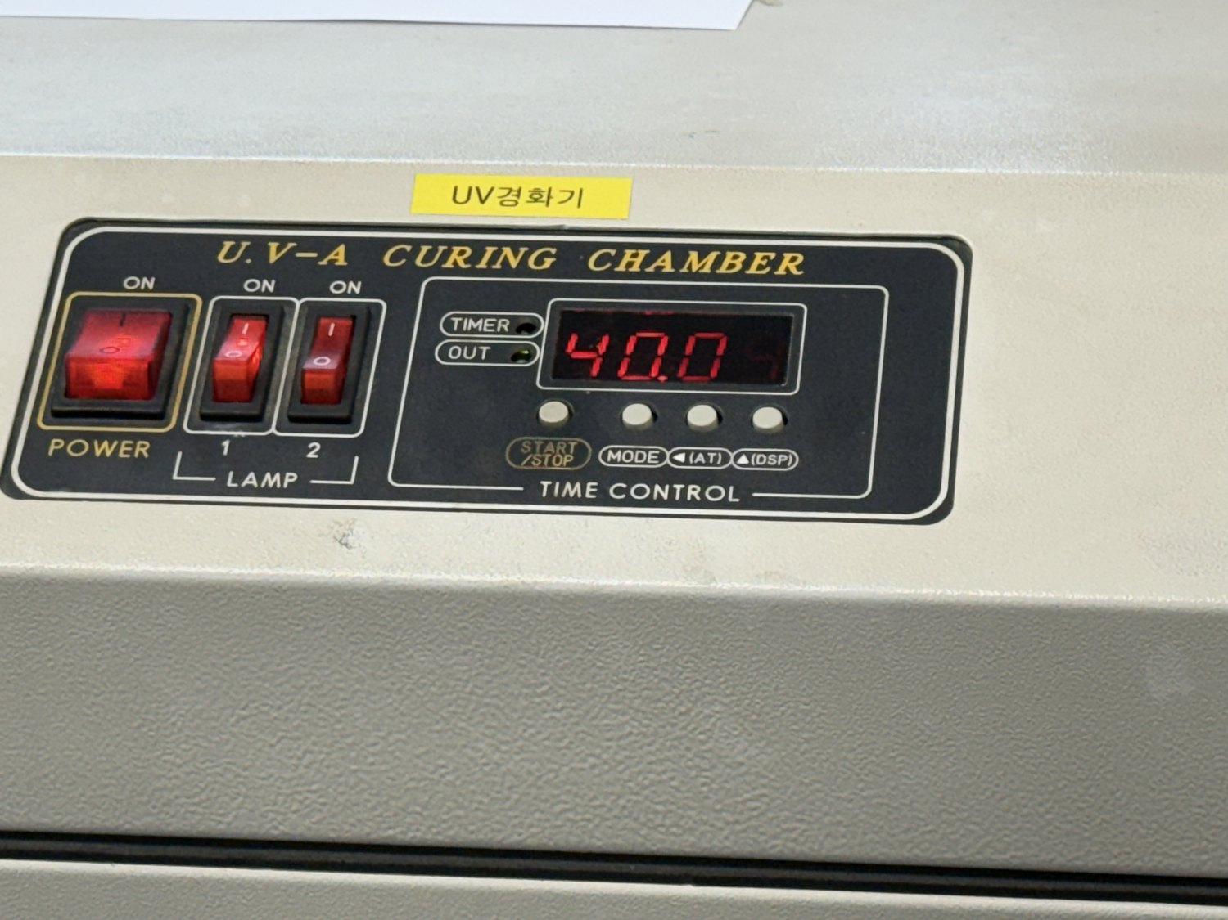
(a) 건조기의 설정값과 현재 표시값 (b) UV 경화기의 타이머 표시부
그림 4-2 장비의 촬영 당시 상태
조사 세기와 실제 시간이 없으므로 이번 실습의 UV 조사량을 계산하지 않았다. 문헌에 제시된 파장과 조사량은 해당 연구의 제작 조건이며, 장비 표시만으로 이번 실습에 동일한 값을 적용할 수 없다.

4.3 탈형과 외관 관찰
탈형 장면에서는 투명 필름을 원판에서 분리하는 모습이 나타났다. 별도로 소개된 패턴 필름의 사각 영역에서는 여러 색의 반사가 보였다. 이 사진은 외관을 보여주지만 방금 제작한 시편과 동일한 시편인지 확인되지는 않는다. 따라서 소개 필름의 색 반사를 이번 제작 시편 전체의 복제 성공 증거로 연결하지 않았다.
필름의 손글씨에서 800 nm로 보이는 표기를 확인할 수 있으나, 그 값이 주기, 폭 또는 높이를 뜻하는지는 확인되지 않았다. 표기를 실제 측정값으로 사용하지 않았으며, 나노구조의 규격은 원판 정보 또는 SEM·AFM 관찰 자료로 확인할 필요가 있다.

5. 고찰

5.1 접촉 상태와 결함 발생 가능성
패턴 복제의 첫 조건은 경화 전에 수지가 원판 표면과 충분히 접촉하는 것이다. 전체적인 필름 부착만 확인하면 작은 기포나 먼지에 의해 접촉하지 않은 영역을 놓칠 수 있다. 그림 5-1은 균일하게 접촉한 경우와 기포 또는 이물질이 접촉을 방해하는 경우를 비교한 개념도이다. 이 그림에 나타난 결함이 실제 시편에서 발생했다고 판단한 것은 아니다.
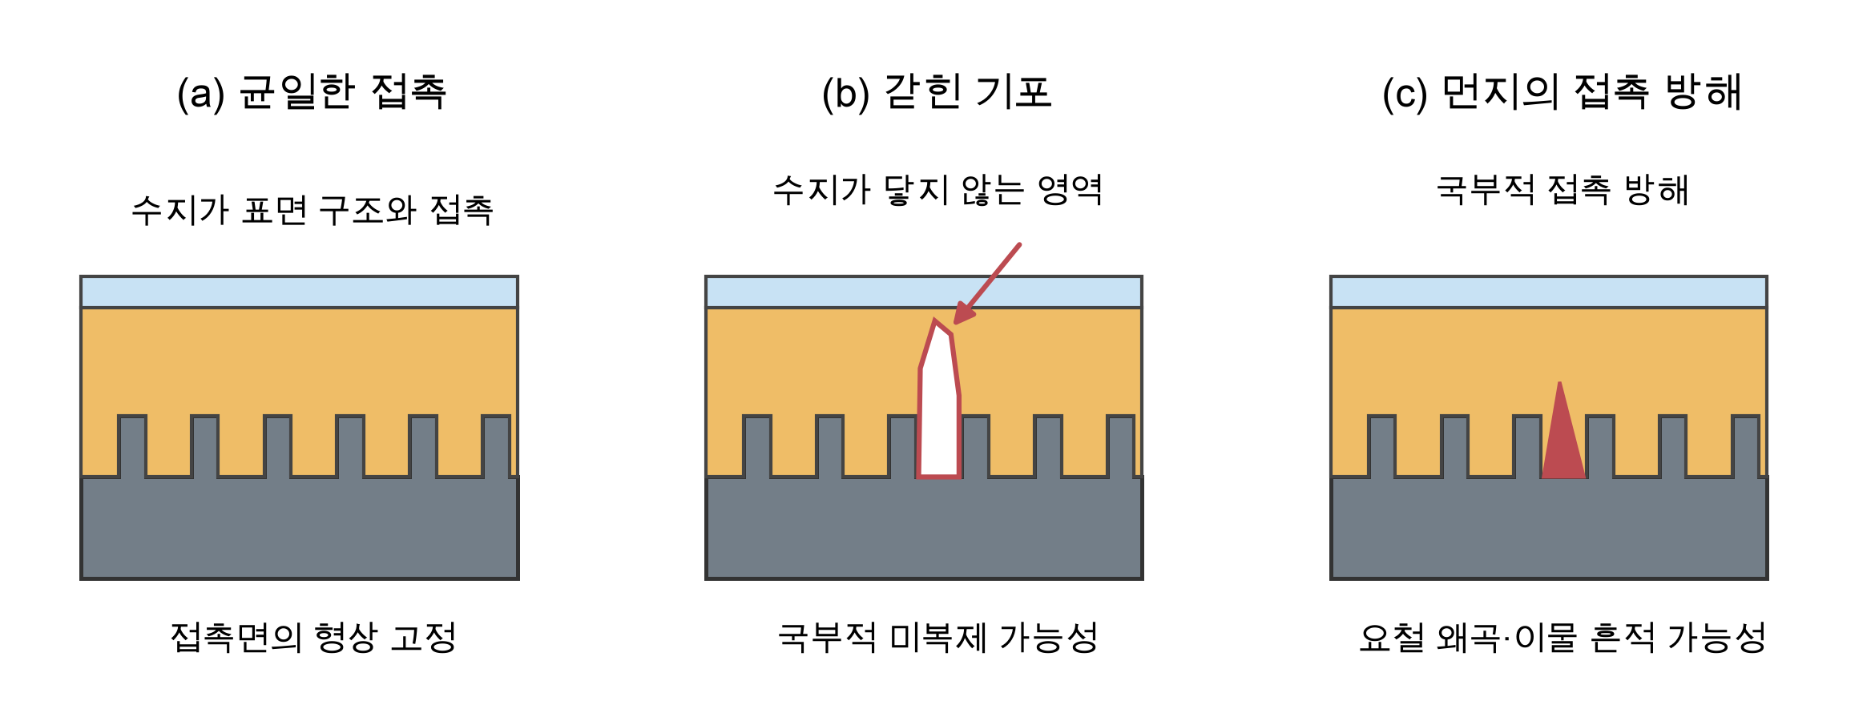
그림 5-1 접촉 상태에 따른 국부적 복제 결함의 가능성
기포는 수지와 원판 사이에 빈 영역을 만들어 표면 구조가 수지에 전달되는 것을 방해할 수 있다. 먼지는 원판과 필름 사이의 간격을 국부적으로 바꾸거나 수지 표면에 이물 흔적을 남길 수 있다. 수지의 양과 점도, 필름의 접촉 순서와 롤러 취급은 이러한 결함 가능성을 함께 좌우하는 공정 변수이다.
표 5-1 예상 가능한 외관 문제와 점검 항목
관찰되는 문제 | 가능한 공정 원인 | 확인을 위해 필요한 기록
기포 또는 국부적 들뜸 | 접촉 중 공기 포획·수지 부족 | 경화 전 밀착면 사진
가장자리의 두꺼운 수지 | 도포량 과다·분포 불균일 | 사용량·도포 위치
시편 또는 원판의 잔류물 | 접촉 해제 실패·경화 상태 차이 | 탈형 전후 동일 영역 사진
찢어짐 또는 균열 | 급격한 분리 힘·국부적 응력 | 탈형 영상·손상 위치

따라서 반복 실험에서는 하나의 변수만 바꾸고 나머지 조건을 일정하게 유지해야 원인을 비교할 수 있다. 예를 들어 롤러 취급을 비교하려면 같은 수지와 도포량, 원판, 조사 조건을 사용하고 경화 전 기포 상태와 탈형 후 외관을 함께 기록하는 방식이 적절하다. 현재 자료는 이러한 변수 비교 실험의 결과를 포함하지 않는다.

5.2 경화 조건과 최적화 시간의 해석
경화 조건은 액상 수지의 형상이 고정되고 분리 과정에서 유지될 정도의 상태를 얻도록 정해야 한다. 조사량만 늘리면 항상 더 좋은 시편이 되는 것으로 해석하기보다는, 수지의 광 반응 특성, 층의 두께와 시편에 도달하는 빛을 함께 검토해야 한다. 광중합에서는 산소에 의한 반응 저해와 반응 중 수축 등도 고려할 수 있지만, 이번 시편에서 이를 측정한 것은 아니다 [2, 3].
메모의 5–10분은 단계가 확인되지 않아 최적 조건으로 제시하지 않았다. 최적화라는 판단에는 같은 조건에서 시간을 달리한 시편의 경화 상태, 탈형 상태와 패턴 형상을 비교한 결과가 필요하다. 타이머의 숫자와 메모의 시간을 하나의 공정 시간으로 합쳐 쓰는 것은 재현성을 낮출 수 있다.

5.3 탈형성과 수지의 기계적 특성
탈형 과정에서는 원판과 수지의 접촉을 해제하는 힘이 수지층과 PET에 전달된다. 얇은 필름은 전체적으로 휘어질 수 있으나, 표면의 작은 구조에는 국부적인 응력이 작용할 수 있다. 따라서 유연하게 보이는 시편도 작은 구조가 손상되지 않았는지 확인해야 한다. 사진의 원판에서 필름을 들어 올렸다는 사실과 나노패턴 전체가 원형을 유지했다는 판단은 구분된다.
301RM과 311RM의 soft·hard 구분은 재료 선택을 이해하는 기준이지만, 이번 실습에서 311RM이 다른 재료보다 탈형에 유리했다고 비교할 근거는 없다. 같은 원판과 조건에서 두 수지를 제작하고 구조와 기계적 응답을 비교해야 등급 차이가 공정에 미친 영향을 판단할 수 있다. 또한 원판의 표면 상태와 분리 방법에 따른 영향도 함께 통제해야 한다.

5.4 색 반사와 회절의 관계
규칙적인 표면 구조는 파장과 관찰 방향에 따라 서로 다른 방향으로 빛을 회절시킬 수 있다 [4]. 사진의 색 반사를 이해하는 일반적인 배경으로 이러한 원리를 생각할 수 있다. 다만 반사색에는 조명, 촬영 각도와 다른 광학 효과도 영향을 줄 수 있으므로, 색만으로 원판의 치수나 제작 품질을 확정하지 않는다.
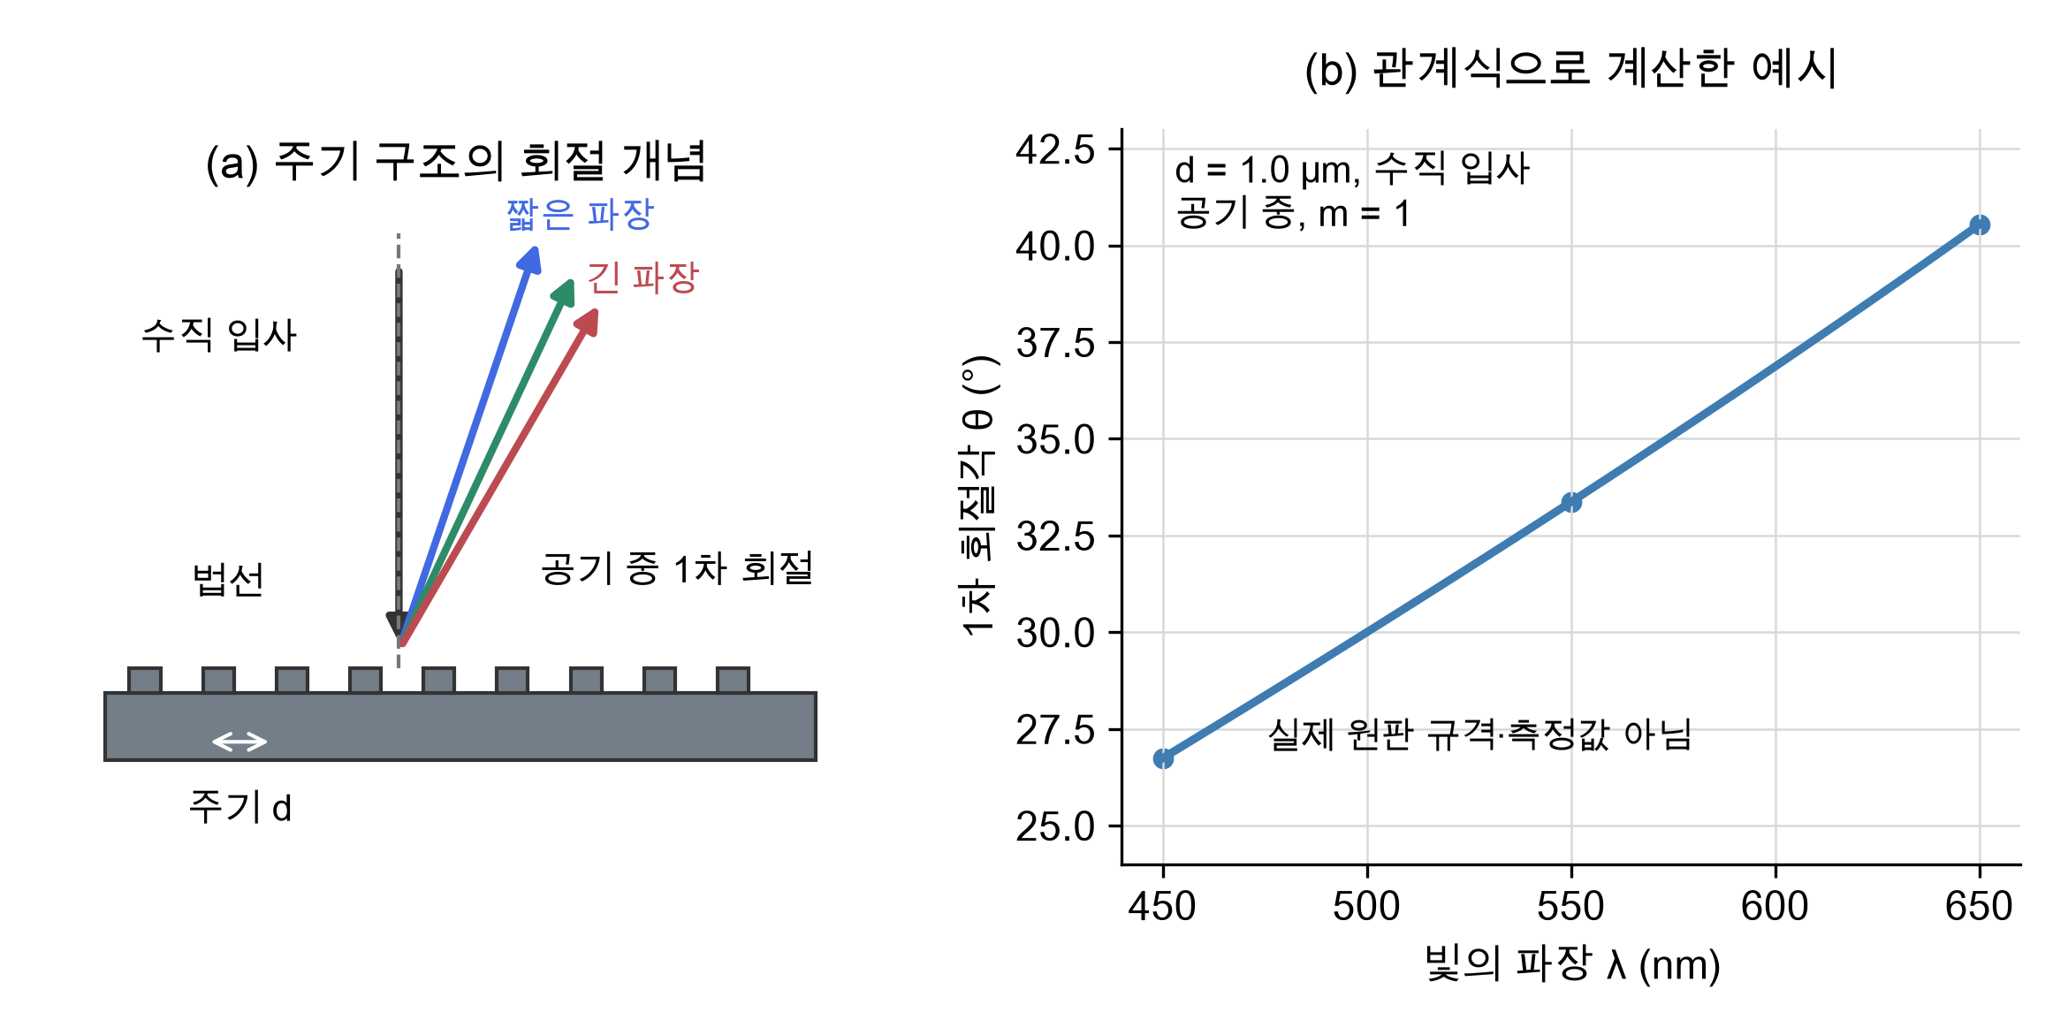
그림 5-2 주기 구조의 회절 개념과 가상 주기에서의 계산 예시
그림 5-2는 공기 중에서 1차원 격자에 빛이 수직으로 입사하는 이상적인 경우를 나타낸다. 이때 주기 d, 회절차수 m, 파장 λ와 회절각 θ 사이에는 다음 관계가 성립한다 [4].
$d sin θ = mλ$
그래프는 설명용으로 d = 1.0 µm와 m = 1을 가정하고 450–650 nm에서 회절각을 계산한 것이다. 이 값은 실제 원판의 주기가 아니다. 실제 패턴을 평가하려면 구조 방향과 치수를 확인하고 조명 및 관찰 조건도 기록해야 한다. 회절의 유무와 패턴 형상의 정확도는 서로 다른 평가 항목이다.

5.5 실습 결과의 한계와 보완 방법
이번 결과의 주된 한계는 제작 조건을 수치로 재현할 기록과 표면 형상의 측정 자료가 부족하다는 점이다. 조건 기록에서는 PET 규격, 도포량, 건조 대상과 시간, UV 파장·조사 세기·실제 시간을 보완해야 한다. 외관 관찰에서는 전체 시편 사진과 같은 위치의 근접 사진을 남겨 경화 전후 또는 탈형 전후를 비교할 수 있다.
SEM은 구조의 평면 및 기울어진 관찰상을, AFM은 표면 높이 분포를 얻는 데 사용할 수 있다. 이러한 측정은 이번에 수행한 실험으로 기재하지 않았다. 비교 평가에서는 원판과 복제면의 동일한 치수를 측정하고, 측정 위치와 반복 수를 정해야 한다. 낮은 배율의 일반 사진만으로 나노구조의 주기와 높이, 결함률을 계산하지 않는다.

5.6 생체역학적 관점에서의 의미
미세한 표면 구조를 가진 고분자 필름에서는 재료의 기계적 성질과 구조의 형상이 함께 접촉 거동을 결정한다. 관련 PUA 연구는 표면 구조와 재료 강성이 기계적 맞물림 및 접착 거동에 미치는 영향을 평가하였다 [1]. 이 실습은 그러한 기능을 평가하기 전에 일정한 형상의 시편을 제작하는 기초 공정으로 이해할 수 있다.
향후 접착이나 인장 거동을 평가한다면 패턴 면적, 시편 두께, 하중 방향과 시험 속도를 정의하고 반복 측정이 필요하다. 사진에 인장시험기가 보인다는 이유만으로 이번 시편의 인장시험을 수행한 것으로 기록할 수는 없다. 또한 생체역학 수업에서 제작한 필름이라는 사실만으로 생체적합성이나 피부 부착 성능을 입증한 것은 아니다.

6. 결론
MINS-311RM 수지와 PET 필름을 이용한 패턴 복제 실습을 재료, 원리, 방법, 관찰 결과와 고찰의 순서로 정리하였다. 광경화는 원판과 접촉한 PUA의 형상을 가교망으로 고정하는 과정이며, PET는 경화층을 지지한다. 공정 사진에서는 PET 절단, 롤러 밀착, 필름 분리와 표시 장면을 확인하였다.
패턴 복제의 재현성을 높이려면 세척과 건조, 도포량과 밀착 상태, 조사 조건 및 탈형 방법을 함께 관리해야 한다. 건조기 SV 90°C·PV 92°C와 UV 경화기 40.0은 촬영 당시 표시값으로 제시하였으며, 미확인된 시간과 조사량은 실험값으로 환산하지 않았다. 나노구조의 치수와 복제 정확도는 원판 규격 및 별도의 표면 측정으로 평가해야 한다.

7. 참고문헌
[1] Seong, M.; Park, H.-H.; Hwang, I.; Jeong, H. E. Strong and Reversible Adhesion of Interlocked 3D-Microarchitectures. Coatings, 2019, 9(1), 48. DOI: 10.3390/coatings9010048. https://www.mdpi.com/2079-6412/9/1/48
[2] Lang, M.; Hirner, S.; Wiesbrock, F.; Fuchs, P. A Review on Modeling Cure Kinetics and Mechanisms of Photopolymerization. Polymers, 2022, 14(10), 2074. DOI: 10.3390/polym14102074. https://pmc.ncbi.nlm.nih.gov/articles/PMC9145830/
[3] Opsytec Dr. Gröbel. UV Curing and Photopolymerization Fundamentals. https://www.opsytec.com/uv-applications/uv-processes/uv-curing-photopolymerization (열람 2026.10.13)
[4] MKS Newport. The Grating Equation. https://www.newport.com/n/the-grating-equation (열람 2026.10.13)

